Vitória da Conquista, 14 de outubro de 2021.

OF. Nº 523/2021 SECGERAL/CMVC

A Sua Senhoria a Senhora

**Ana Sheila Lemos de Andrade**

**Prefeita Municipal**

Senhora,

Encaminhamos a Sua Senhoria as seguintes **indicações**, aprovadas nos termos regimentais vigente em sessão ordinária realizada pela câmara Municipal. Ante o exposto, solicito o atendimento das referidas proposições e a devida resposta aos Ilustres Vereadores.

→ De autoria do vereador Adinilson Nascimento Pereira (MDB): 1785/2021, 1790/2021, 1791/2021, 1792/2021, 1844/2021, 1845/2021, 1849/2021

→ De autoria do vereador Hermínio Oliveira Neto (PODE): 1814/2021, 1843/2021

→ De autoria do vereador Ivan Cordeiro da Silva Filho (PTB):1778/2021, 1801/2021, 1803/2021, 1807/2021, 1828/2021, 1829/2021, 1830/2021, 1831/2021

→ De autoria do vereador Josenildo Freitas Nascimento (PSC): 1804/2021, 1805/2021, 1806/2021, 1808/2021, 1850/2021, 1852/2021, 1853/2021

→ De autoria do vereador Luciano Gomes Lisboa(PCdoB): 1822/2021, 1823/2021

→ De autoria do vereador Luís Carlos Batista de Oliveira (MDB): 1786/2021, 1787/2021

→ De autoria do vereador Marcus Vinícius de Morais Oliveira (PODE): 1779/2021, 1780/2021, 1781/2021, 1782/2021, 1802/2021, 1837/2021, 1838/2021, 1839/2021

→ De autoria da vereadora Maria Lúcia Santos Rocha(MDB): 1793/2021, 1794/2021, 1795/2021, 1796/2021

→ De autoria da vereadora Márcia Viviane de Araújo Sampaio (PT): 1776/2021, 1777/2021, 1784/2021, 1788/2021, 1789/2021, 1821/2021

→ De autoria do vereador Orlando de Oliveira Santos Filho (PRTB): 1797/2021, 1798/2021, 1799/2021, 1800/2021, 1832/2021, 1834/2021, 1835/2021, 1836/2021

**→** De autoria do vereador Williams Muniz dos Santos (AVANTE): 1817/2021, 1847/2021

→ De autoria do vereador Valdemir Oliveira Dias (PT): 1818/2021, 1819/2021, 1820/2021

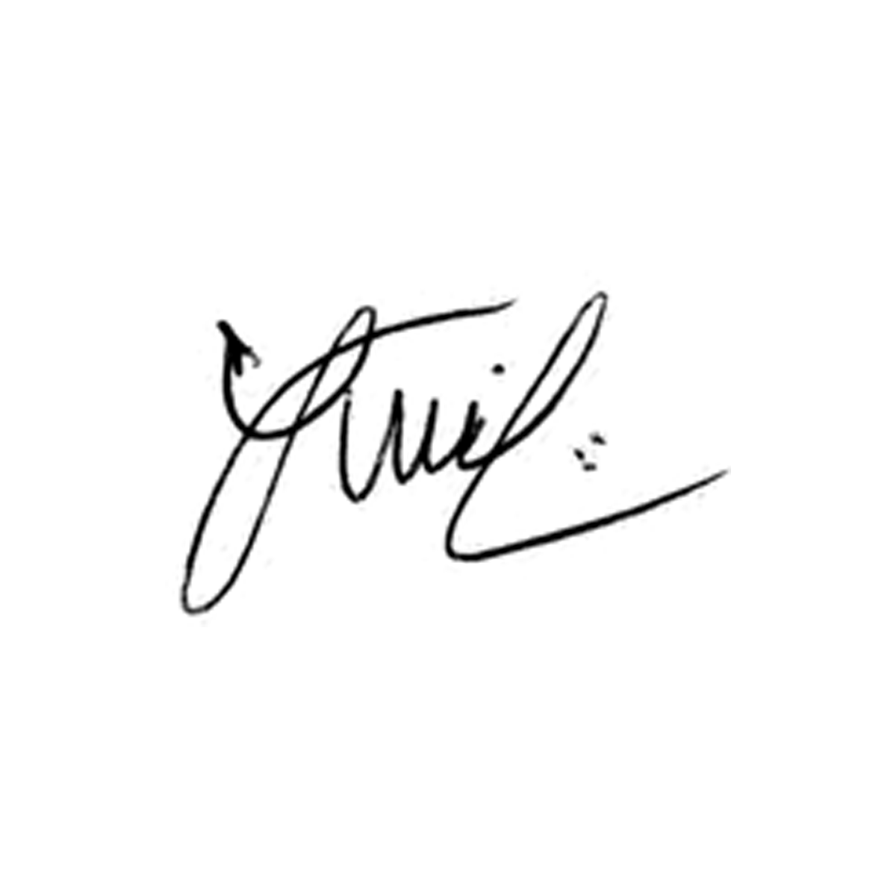

**Luis Carlos Batista**

Presidente